INSTITUTO TECNOLÓGICO Y DE ESTUDIOS SUPERIORES DE OCCIDENTE

Departamento de Economía, Administración y Mercadología

PROYECTO DE APLICACIÓN PROFESIONAL (PAP)

Economía Solidaria y Trabajo Digno
Desarrollo de estrategias Comerciales nacionales e internacionales
CEDECOM Internacional


3J02 Desarrollo de capacidades para la exportación e importación

Estrategia Comercial de Exportación a EE.UU. para Crema de Agave y Licor de Chile de Ciudad Agave

PRESENTAN
Programas educativos y Estudiantes
Lic. en Comercio. Paulina Gonzalez Larios
Lic. en Comercio. Rodrigo Blanco Nuño
Ing. Industrial. Katherine Cecilia Gilje Chavarría

Profesor PAP:
Carlos Riggen Ramírez
Jose Manuel Allera Mercadillo

Tlaquepaque, Jalisco, julio de 2025

REPORTE PAP

ÍNDICE

Presentación Institucional de los Proyectos de Aplicación Profesional | 3
Resumen | 4
1. Introducción | 5
2. Planeación y seguimiento del proyecto | 9
3. Desarrollo | 13
4. Reflexiones del alumno o alumnos sobre sus aprendizajes, las implicaciones éticas y los aportes sociales del proyecto | 23
5. Conclusiones | 29
6. Bibliografía | 31
7. Anexos | 34

REPORTE PAP

Presentación Institucional de los Proyectos de Aplicación Profesional

Los Proyectos de Aplicación Profesional son una modalidad educativa del ITESO en la que los estudiantes aplican sus saberes y competencias socio-profesionales a través del desarrollo de un proyecto en un escenario real para plantear soluciones o resolver problemas del entorno. Se orientan a formar para la vida, a los estudiantes, en el ejercicio de una profesión socialmente pertinente.

A través del PAP los alumnos acreditan el servicio social, y la opción terminal, en tanto sus actividades contribuyan de manera significativa al escenario en el que se desarrolla el proyecto, y sus aprendizajes, reflexiones y aportes sean documentados en un reporte como el presente.

Resumen

El proyecto consistió en el diseño de una estrategia comercial de exportación para los productos “Licor de Chile de Árbol de Yahualica” y “Crema de Agave” de la marca Ciudad Agave hacia el mercado de Estados Unidos. El objetivo fue identificar el potencial de inserción en el segmento premium de bebidas espirituosas, a través del análisis del mercado, la competencia, los canales de distribución y los requisitos legales y logísticos.

La metodología empleada incluyó la definición de un plan de trabajo realizando investigación documental, análisis comparativo de precios y atributos de productos competidores, revisión de plataformas de distribución y puntos de venta especializados, así como un diagnóstico normativo y arancelario para la correcta clasificación y cumplimiento legal.

Entre los principales resultados se identificó que ambos productos poseen atributos diferenciadores como su elaboración artesanal, uso de ingredientes con denominación de origen y conexión cultural mexicana, lo que les permite competir por valor y no por precio. Asimismo, se establecieron canales de entrada preferentes, zonas geográficas estratégicas para exportación piloto y recomendaciones clave como el registro de marca en EE.UU.

Se concluyó que la marca tiene condiciones favorables para su internacionalización, siempre que mantenga una comunicación sólida de su propuesta de valor y enfoque su posicionamiento en consumidores que buscan autenticidad y calidad en productos con identidad.

- Introducción

1.1 Antecedentes del proyecto y contexto

Casa Tequilera Herencia de Villa es una empresa mexicana fundada en 1999, cuyo origen se basa en la producción y envasado de tequila bajo su marca principal Herencia de Villa. Desde sus inicios, la empresa tuvo una orientación hacia el mercado internacional, exportando inicialmente a Estados Unidos y posteriormente estableciendo negociaciones con países como España, Italia, Grecia y Japón. Esta visión global ha sido parte de su identidad como compañía enfocada en llevar lo mejor del agave mexicano al mundo.

Actualmente, Herencia de Villa cuenta con cinco marcas comerciales: Herencia de Villa, Ciudad Agave, El Son de la Negra, La Chamba e Insinuación, las cuales abarcan diferentes estilos de bebidas alcohólicas dirigidas a distintos segmentos de consumidores. Tras un periodo de pausa y riesgo de cierre a causa de la pandemia por COVID-19, la empresa ha retomado su operación con renovado impulso y con una clara intención de reactivar su presencia en el mercado internacional.

En el entorno económico actual, la industria de las bebidas alcohólicas en México aglutina a más de 600 empresas activas en todos los niveles de producción, número de la SCIAN 312149 según datos del Directorio Estadístico Nacional de Unidades Económicas – DENUE, del INEGI. Dentro de este panorama, la tendencia hacia productos artesanales, diferenciados y con fuerte identidad regional ha generado nuevas oportunidades para marcas con propuestas auténticas como Herencia de Villa. Dado que los productos seleccionados, el licor de chile de árbol y la crema de agave, se destinan a Estados Unidos, es fundamental considerar los efectos del Tratado entre México, Estados Unidos y Canadá (T-MEC). Este acuerdo, ratificado definitivamente en 2020, mantiene un capítulo específico —Anexo 3-C— dedicado a bebidas espirituosas, que garantiza el comercio libre de aranceles para productos originarios de los países firmantes, incluyendo tequila, mezcal y licores derivados del agave.

La empresa se ha especializado también en la producción de bebidas de baja graduación alcohólica y ha establecido dos convenios de vinculación con grandes productores de tequila, lo cual fortalece su red de colaboración y su capacidad de desarrollo. Uno de sus objetivos estratégicos esenciales es la creación de nuevos productos derivados del agave, como el jarabe de agave orgánico, con el fin de mostrar al consumidor la versatilidad de esta planta emblemática mexicana.

En cuanto a su estructura organizacional, la empresa se gestiona como una unidad de tamaño mediano con enfoque familiar, liderada por una dirección general que articula áreas clave como desarrollo de producto, producción, comercialización, calidad, normatividad y exportaciones. Su razón de ser se centra en rescatar y proyectar el valor simbólico, cultural y comercial de las bebidas artesanales mexicanas, aportando al desarrollo económico local y al posicionamiento de México en el mercado global.

1.2 Problemática u oportunidad detectada

Casa Tequilera Herencia de Villa enfrenta el reto de retomar su proceso de exportación hacia Estados Unidos, luego de una pausa provocada por la pandemia. La empresa busca expandir sus ventas internacionales, generar ingresos en divisas y aprovechar la creciente demanda de productos artesanales con identidad regional.
Para lograrlo, requiere actualizar sus registros ante organismos regulatorios como la FDA y el TTB, así como desarrollar una estrategia comercial y de mercado que le permita cumplir con los requisitos del mercado estadounidense y posicionarse como una marca competitiva a nivel internacional.

1.3 Objetivo general

Este Proyecto de Aplicación Profesional se desarrolla en colaboración con CEDECOM con el objetivo de atender una problemática concreta: la necesidad de abrir nuevos mercados internacionales, en específico de EE.UU para sus productos Licor de Chile de Yahualica y la Crema de Agave. Para ello, el equipo trabajará en áreas clave como:

- Logística internacional
- Preparación de la empresa para su internacionalización
- Sondeo y análisis de mercado internacional

Estas actividades buscan fortalecer la capacidad exportadora de la empresa, elevar su cumplimiento normativo, mejorar su posicionamiento competitivo y consolidar su propuesta de valor en mercados extranjeros exigentes pero receptivos a productos auténticos, de alta calidad y con fuerte identidad cultural.

1.4 Objetivos específicos

- Identificar y describir las características técnicas del producto, incluyendo su fracción arancelaria correspondiente y elaborar una descripción cualitativa del producto.
Fecha de entrega: 5 junio

- Analizar el mercado de bebidas alcohólicas artesanales en Estados Unidos, identificando tendencias de consumo, segmentos de interés y oportunidades específicas para productos derivados del agave.
Fecha de entrega: 5 junio

- Evaluar y actualizar el cumplimiento normativo de los productos de la empresa conforme a las regulaciones del FDA, TTB y normas aplicables mexicanas, para garantizar su viabilidad legal en el proceso de exportación.
Fecha de entrega: 26 de junio

- Desarrollar investigación de la competencia para identificar la competencia directa e indirecta para identificar los precios, y averiguar el costing.
Fecha de entrega: 3 de julio

- Proponer mejoras en la imagen, etiquetado y narrativa de marca que refuercen la autenticidad de los productos, con base en las preferencias del consumidor internacional.
Fecha de entrega: 13 de julio
- Sintetizar los aprendizajes obtenidos a lo largo del proyecto, destacando los retos enfrentados, soluciones implementadas y conocimientos adquiridos por el equipo.
Fecha de entrega: 13 de julio

2. Planeación y seguimiento del proyecto.

2.1 Metodología

El desarrollo del presente proyecto se llevó a cabo con la participación de un equipo conformado por tres estudiantes: dos de la Licenciatura en Comercio y una de Ingeniería Industrial. El equipo mantuvo una dinámica de trabajo constante, realizando sesiones colaborativas cuatro veces por semana. Dos de estas sesiones fueron coordinadas bajo la tutoría del profesor Carlos Riggen, quien brindó orientación en temas relacionados con comercio exterior, estrategias de mercado y normatividad internacional. Las otras dos sesiones se llevaron a cabo con el profesor José Manuel, con un enfoque en análisis técnico, normativo y metodologías de planificación estratégica.

El proyecto se estructuró mediante una metodología basada en objetivos específicos, para el análisis del mercado objetivo (Estados Unidos), se utilizaron herramientas como análisis competitivo y revisión de fuentes oficiales (USDA, FDA, TTB, INEGI, IMPI, USPTO), aplicando una metodología de investigación documental y análisis de tendencias de consumo. En cuanto al cumplimiento regulatorio y preparación legal, se realizaron búsquedas en bases de datos del IMPI y USPTO. Para el desarrollo de propuestas de etiquetado y formulación, se emplearon modelos conforme a las regulaciones mexicanas y estadounidenses.

El diseño logístico y plan de exportación se trabajó con herramientas como matrices de rutas, Excel y cotizadores arancelarios, con una metodología de planificación operativa basada en principios de comercio internacional. Finalmente, el diseño de la estrategia de mercado se construyó a partir de una propuesta de valor y benchmarking de competencia directa, empleando un enfoque estratégico de posicionamiento e ingreso al mercado.

2.2 Cronograma o plan de trabajo

Las fechas previstas de actividades y reuniones se distribuyeron de forma constante a lo largo del cronograma, como se puede ver en la siguiente imagen:
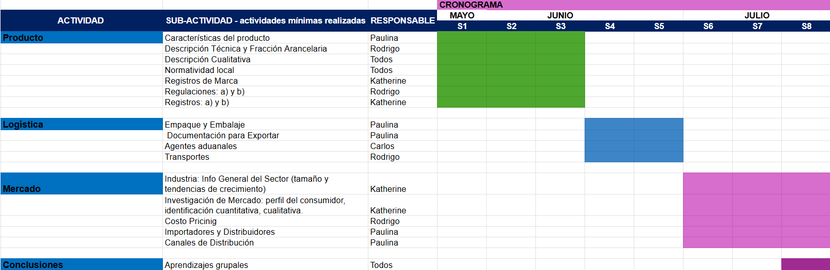
Figura 1. Cronograma de actividades hecho por estudiantes.

Producto: Durante la investigación del tema “Producto”, se elaboraron las fichas técnicas del licor de chile y la crema de agave, identificando sus fracciones arancelarias y normatividad local aplicable, como la NOM-142-SSA1/SCFI-2014. Se analizaron distintas marcas registradas y se eligió trabajar con Ciudad Agave por contar con registro vigente. Además, se revisaron las regulaciones arancelarias y no arancelarias, incluyendo los requisitos de FDA y TTB para exportar a E.U., y se gestionó el número DUNS necesario para el registro de instalaciones extranjeras.

Logística: Se analizaron los aspectos clave para la exportación del producto, empezando por el empaque y embalaje, asegurando que se cumplan con las normativas internacionales de protección. Se realizó el cálculo del cubicaje y el acomodo de tarimas para optimizar espacio y costos en el transporte. Además, se revisaron las regulaciones logísticas aplicables, se presentaron los agentes aduanales para el proceso de exportación y se evaluaron los medios de transporte para definir la ruta más eficiente y rentable hacia Estados Unidos.

Mercado: Se investigó información general del sector de bebidas alcohólicas en E.U., destacando su crecimiento sostenido y la creciente preferencia por productos artesanales. Se realizó una identificación cuantitativa del mercado para estimar la demanda potencial, y una identificación cualitativa enfocada en los hábitos y preferencias del consumidor objetivo. Y se estudió la competencia directa para ambos productos: el licor de chile y la crema de agave, para definir los precios y posicionamiento, y averiguar el costing de ambos productos.

2.3 Productos y entregables

Durante el desarrollo del proyecto Ciudad Agave, se generaron diversos productos clave que permitieron estructurar una propuesta sólida para la internacionalización del producto.

Uno de los principales entregables fue el Costing, una tabla detallada que contempla todos los costos asociados al proceso de exportación, desde el punto de origen en México hasta el destino final en Estados Unidos.
Esta herramienta permite visualizar los costos por caja y por botella, desglosando cada etapa del proceso logístico. Se incluyen elementos como el precio EXW (en planta), el flete nacional hasta la frontera, los gastos de exportación, el seguro (calculado al 0.5%), y los gastos de importación al llegar a Laredo, Texas. A ello se suman impuestos federales, traslado al almacén en EE.UU. y los márgenes de utilidad para cada eslabón de la cadena: importador (20%), distribuidor (30%) y minorista o retailer (25%). Este costing no solo sirvió para estimar la rentabilidad del producto en el mercado de destino, sino también para tomar decisiones estratégicas sobre el precio de entrada, la estructura de márgenes y la viabilidad económica del proyecto de exportación.
Se elaboró también una relación de la competencia, la cual consistió en un análisis exhaustivo de marcas competidoras en el mercado objetivo de bebidas espirituosas en Estados Unidos.Este análisis se enfocó en identificar productos de competencia directa como sustitutos, considerando factores como la popularidad de la marca, el sabor, la categoría del licor, y las sensaciones que provocan en el consumidor. Se priorizaron aquellos productos que comparten atributos similares con ciudad agave.
Para ello, se llevó a cabo una revisión de precios y presencia en el mercado dentro de reconocidas cadenas especializadas en bebidas alcohólicas como Spec’s, King Wine and Spirits, Total Wine and More, Liquor Barn, Beverages Warehouse, The Barrel Trap y Binny’s, tiendas con alta cobertura y reconocimiento en distintos estados de EE.UU. Este estudio permitió identificar rangos de precio por contenido (principalmente botellas de 750ml), así como tendencias en representación, narrativa de marca y posicionamiento. La información recopilada fue clave para detectar brechas en el mercado y construir una estrategia de diferenciación sólida para Ciudad Agave.

Como parte del análisis logístico del proyecto,se realizó una cotización de transporte para definir el método más eficiente y viable para la exportación de Ciudad Agave. Se cotizó un viaje completo de transporte especializado con la empresa de Transportes Potosinos, el cual complementa el traslado de mercancía desde San Ignacio Cerro Gordo,Jalisco hasta Laredo,Texas.

3. Desarrollo

3.1 Sustento teórico

PMI (Project Management Institute): El Project Management Institute es una organización internacional líder en la estandarización y promoción de buenas prácticas en la gestión de proyectos. Su principal aporte teórico es el PMBOK® (Project Management Body of Knowledge), una guía que establece metodologías, procesos, áreas de conocimiento y herramientas para una gestión de proyectos eficiente. En el contexto del proyecto, el PMI proporciona un marco estructurado que permite planificar, ejecutar, monitorear y cerrar proyectos de manera profesional, reduciendo riesgos y optimizando recursos.

Investigación Cualitativa y Cuantitativa: La investigación cualitativa se centra en el análisis profundo de fenómenos sociales, culturales o humanos, buscando comprender el "por qué" y el "cómo" de ciertos comportamientos o situaciones. Utiliza métodos como entrevistas abiertas, observación participante y análisis de contenido, permitiendo explorar percepciones, emociones y significados subjetivos. Es útil cuando se requiere interpretar contextos complejos o dinámicas sociales.
En contraste, la investigación cuantitativa se basa en la recolección y análisis de datos numéricos para identificar patrones, relaciones o tendencias. Utiliza herramientas estadísticas y técnicas como encuestas estructuradas, experimentos y análisis de datos secundarios. Su objetivo es medir variables de forma objetiva y generalizable, lo que permite validar hipótesis y tomar decisiones basadas en evidencia empírica.

Ambos enfoques pueden integrarse en un diseño mixto, enriqueciendo la comprensión del problema abordado en el proyecto desde una perspectiva tanto interpretativa como estadística.

Logística: La logística es el conjunto de procesos que aseguran el flujo eficiente de bienes, servicios e información desde el punto de origen hasta el consumidor final. Incluye actividades como transporte, almacenamiento, distribución, gestión de inventarios y coordinación de la cadena de suministro. En el proyecto, la logística es fundamental para garantizar que los recursos lleguen en el momento y lugar adecuados, optimizando tiempos y costos, y asegurando la calidad del servicio o producto entregado.

Costing: El costeo es el proceso de identificación, acumulación y asignación de costos a productos, servicios o actividades. Existen diferentes métodos de costeo, como el costeo por órdenes, por procesos o basado en actividades (ABC). Este concepto es clave para la toma de decisiones financieras dentro del proyecto, ya que permite estimar presupuestos, controlar gastos y evaluar la rentabilidad. Un análisis de costos bien fundamentado contribuye a la sostenibilidad y viabilidad del proyecto.

3.2 Desarrollo de la propuesta de mejora y resultados

Producto:
En este proyecto se revisaron dos productos para hacer un plan de exportación.
El primer producto es un Licor de Chile de Árbol de Yahualica, que es una bebida alcohólica que combina el sabor tradicional y picante del chile de árbol con la suavidad de un jarabe de agave orgánico y la calidad de un destilado de agave artesanal. Este producto se destaca por su equilibrio entre dulzura y picor, evocando los sabores auténticos del chile originario del municipio de Yahualica, Jalisco, el cual cuenta con Denominación de Origen.

El segundo producto es una Crema de Agave, que es una bebida alcohólica tipo licor crema, elaborada con productos de alta calidad que incluyen Destilado de Agave 100% artesanal, productos lácteos evaporados y jarabe de agave orgánico. Esta crema se distingue por su sabor suave, dulce y natural, con notas características del agave cocido, tostado y avainillado.

Para la Crema de Agave se decidió por la fracción arancelaria 2208.70.03.02 debido a que es una bebida espirituosa del tipo licor crema, con un contenido alcohólico de 19% Alc./Vol., cuya composición incluye destilado de agave 100% artesanal, leche evaporada y jarabe de agave.
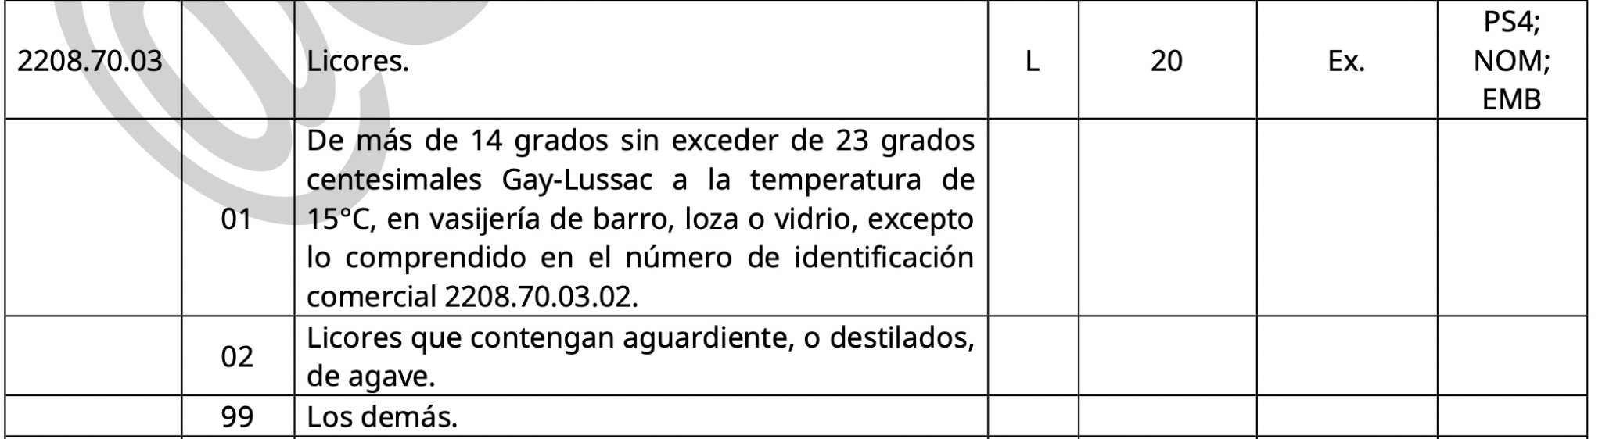
Figura 2. Fracción Arancelaria de la Crema de Agave

Para la fracción arancelaria de Licor de Chile es la 2208.90.99. Debido a sus características como bebida espirituosa preparada a base de alcohol etílico con ingredientes aromatizantes y saborizantes naturales, el producto se clasifica dentro del capítulo 22 del Sistema Armonizado.

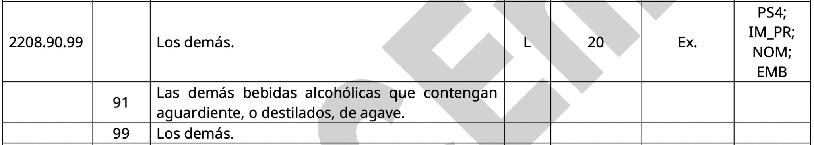
Figura 3. Fracción arancelaria del Licor de Chile

Logística:
Para la Logística se cotizó un transporte completo (FTL) con origen en San Ignacio Cerro Gordo, Jalisco y con destino en Laredo, Texas. Este viaje se cotizó para mover 19 tarimas, cada una con 63 cajas conteniendo 12 botellas, dando como resultado 756 botellas por tarima, este viaje se cotizó con Transportes Potosinos Especializados con un costo de 2,480 USD ya incluido el cruce fronterizo.

Como otra opción se contempló un viaje pero únicamente con dos tarimas, una de cada producto, con origen Guadalajara, Jalisco y destino Nuevo Laredo, Tamaulipas, cada tarima estaría cargada con 56 cajas con contenido de 12 botellas, dando como resultado 672 botellas por tarima, y el costo de dicho viaje con dos tarimas es de $15,289.00 pesos mexicanos.

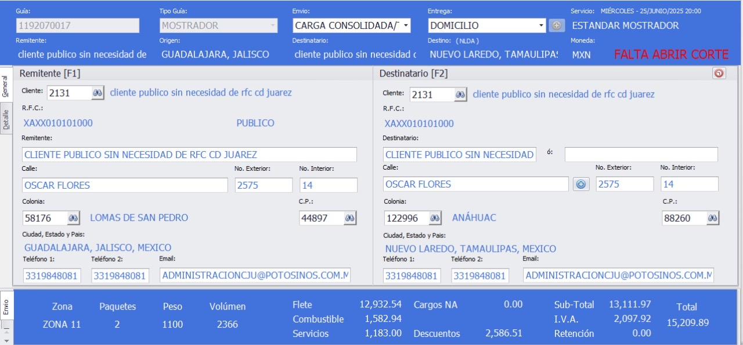
Figura 4. Foto de pantalla de guia de cotización.

Mercado:
El mercado de bebidas alcohólicas artesanales en EE. UU. muestra un crecimiento moderado pero sostenido, reflejo de una maduración del segmento donde la diferenciación, la autenticidad y la narrativa de marca son claves. Los consumidores valoran productos que representen identidad cultural y conexión emocional, más allá del sabor o el diseño. En este contexto, una crema de agave con chile de Yahualica —ingrediente con denominación de origen— tiene un alto potencial si se comunica como símbolo cultural legítimo y no solo como curiosidad exótica. El éxito radica en ofrecer transparencia, coherencia y responsabilidad, elementos que el consumidor sofisticado exige para justificar un precio premium. El diseño debe reforzar este relato artesanal, local y sustentable, no reemplazarlo.

En 2024, el mercado de bebidas alcohólicas en EE. UU. alcanzó un valor de aproximadamente 543 mil millones de dólares, con una proyección de crecimiento sostenido del 4.99% anual hasta 2033. Dentro de este panorama, los segmentos de licores saborizados y cremas de licor muestran un dinamismo notable, impulsados por la tendencia global hacia la premiumización y la búsqueda de autenticidad. Productos como la Crema de Agave y el Licor de Chile de Árbol de Yahualica se posicionan estratégicamente en nichos emergentes, gracias a su elaboración artesanal, ingredientes con Denominación de Origen y fuerte carga simbólica. Estos productos responden a un consumidor joven-adulto, de nivel socioeconómico medio-alto, que valora la calidad, el origen y la experiencia cultural del consumo. Además, su diferenciación permite competir en canales especializados como tiendas gourmet y duty-free, alineándose con la creciente demanda de bebidas auténticas, regionales y de edición limitada.

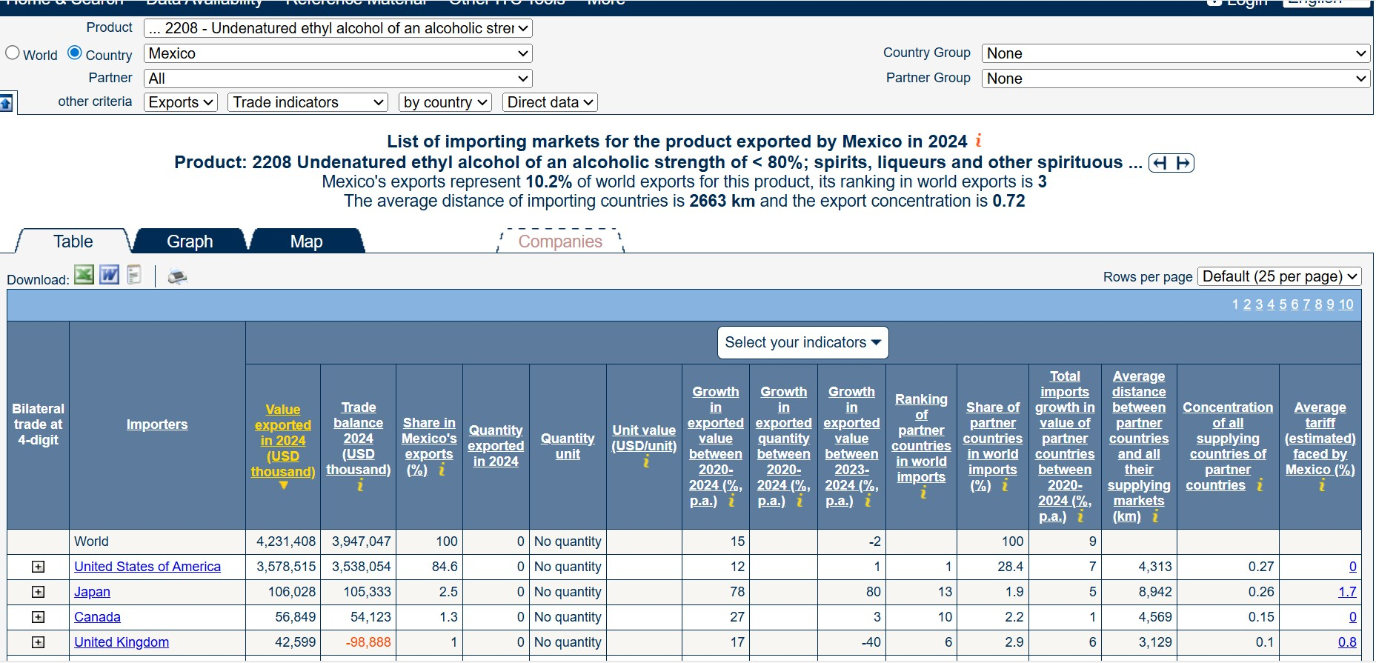
Figura 5. Posicionamiento de mercado en México.

México es el tercer exportador mundial de bebidas espirituosas, con una participación del 10.2% y un valor de $4,231 millones USD en 2024. Estados Unidos es el principal destino, concentrando el 84.6% de las exportaciones (más de $3,578 millones USD), lo que muestra una fuerte dependencia comercial, pero también una consolidación exitosa del producto mexicano en ese mercado. La balanza comercial es altamente favorable para México, destacando su competitividad tanto en volumen como en valor agregado. Además, las exportaciones hacia EE.UU. crecieron 12% anual entre 2020 y 2024, confirmando su papel como socio estratégico estable.

Costing:
Se realizó un análisis detallado de la competencia directa y de productos sustitutos del Licor de Chile de Ciudad Agave en el mercado de bebidas espirituosas de Estados Unidos. El estudio incluyó revisión de precios y presencia en tiendas especializadas como Spec’s, Total Wine and More, Binny’s y otras, considerando factores como tipo de licor, sabor, narrativa de marca y percepción del consumidor.

1. Competencia directa (Ancho Reyes Rojo y Verde):
Ciudad Agave tiene un precio de referencia de $42.31 USD por botella de 750 ml, lo que lo posiciona un 12% a 14% por encima del promedio de su competencia directa (alrededor de $37.70 USD). Este diferencial indica que Ciudad Agave está orientado al segmento premium, destacando por su carácter artesanal, autenticidad mexicana y propuesta diferenciada.
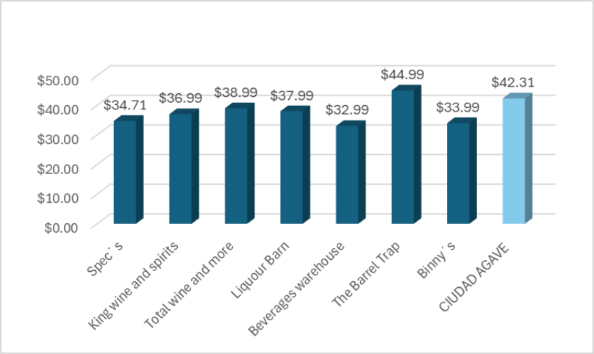
Figura 6. Gráfica de barras comparación precio USD con competencia directa Licor de Chile.

2. Productos sustitutos:
Los sustitutos analizados (como Fireball o licores de tamarindo y mango con chile) tienen precios considerablemente más bajos, entre $11.99 y $22.99 USD. Esto evidencia que, aunque pueden compartir ciertos perfiles de sabor, Ciudad Agave se encuentra en una categoría distinta, más exclusiva, lo que requiere una estrategia de comunicación enfocada en justificar su valor agregado.
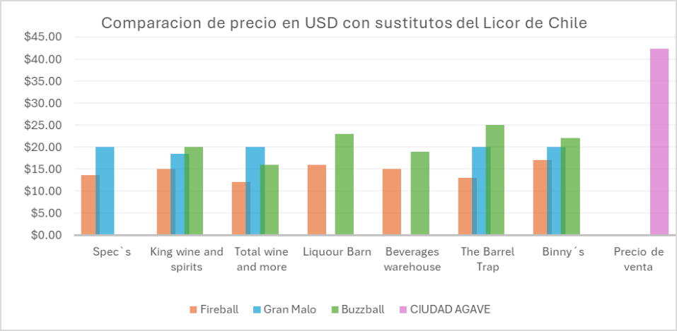
Figura 7. Gráfica de barras comparación precio USD con productos sustitutos Licor de Chile.

3. Competencia en cremas de agave (Agavales y 1921):
Estos productos tienen precios de entre $24.99 y $39.99 USD, cercanos a Ciudad Agave, aunque con estilos distintos. A pesar de las diferencias, comparten un público objetivo que busca licores mexicanos premium con identidad cultural. Esto refuerza la importancia de mantener un enfoque en autenticidad y presentación de alta calidad.
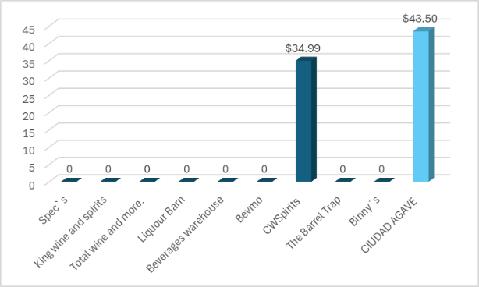
Figura 8. Gráfica de barras comparación precio USD con competencia Crema de Agave.
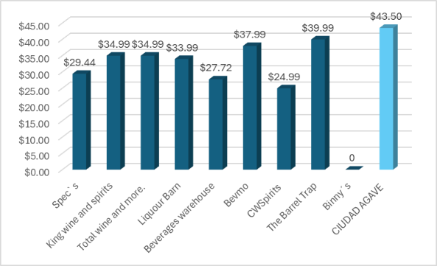
Figura 9. Gráfica de barras comparación precio USD con competencia Crema de Agave.

4. Sustitutos cremosos (Baileys, RumChata, Carolans):
Estos licores se venden en un rango de $13.99 a $34.99 USD, significativamente más bajos que Ciudad Agave. Esta diferencia refuerza el posicionamiento de nicho y premium de la marca, aunque también impone el reto de comunicar claramente su diferenciación, no solo en sabor, sino también en proceso artesanal, ingredientes auténticos (como chile real) y origen mexicano.
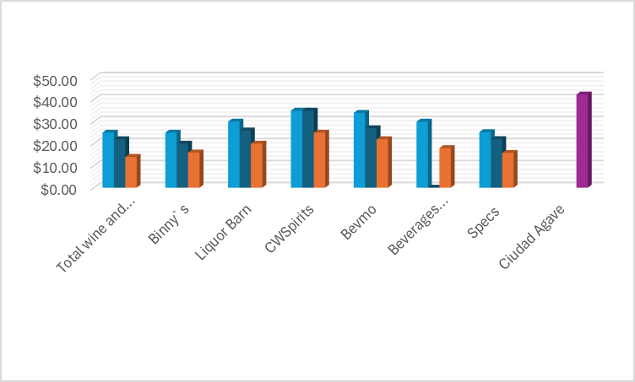
Figura 10. Gráfica de barras comparación precio USD con sustitutos Crema de Agave.

4. Reflexiones del alumno o alumnos sobre sus aprendizajes, las implicaciones éticas y los aportes sociales del proyecto.

- Aprendizajes profesionales

Katherine: Durante el desarrollo del proyecto pude aplicar y fortalecer varias competencias propias de Ingeniería Industrial, como el análisis de los procesos logísticos, la optimización del embalaje y empaque y el acomodo de las tarimas para exportación. Esto me ayudó a aplicar mis conocimientos teóricos con una aplicación real en un contexto internacional. Con ayuda de mis compañeros de comercio, ampliaron mi visión sobre el proceso de exportación, como aspectos regulatorios, arancelarios y de mercado, esto me ayudó a comprender cómo mis decisiones como ingeniera impactan en toda la cadena de valor, desde la producción hasta el consumidor final en otro país. También desarrolle habilidades como el trabajo en equipo, la comunicación efectiva y la organización de las actividades y objetivos al coordinarlos con un cronograma.

Este proyecto me dio aprendizajes sobre la realidad económica y comercial de México y Estados Unidos, y me motivó a considerar el comercio internacional como una posible área de trabajo dentro de mi proyecto de vida profesional, desde una perspectiva operativa y logística que he aprendido en mi carrera.

Rodrigo: En lo personal me gustó muchísimo el proyecto, porque como estudiante de Comercio y Negocios nuestras materias de la carrera nos enseñaban a hacer esto de poco en poco, por lo que me gustó mucho poder utilizar los conocimientos que he adquirido a lo largo de la carrera para hacer un proyecto real que le puede traer muchos beneficios al empresario y a su empresa. Realmente me gustó poder ver que lo que había aprendido si me iba a servir en el mundo real, me gustó mucho también que los dos profesores tienen una amplia carrera en los temas de exportación, por lo que nos facilitaron información que quizá nos hubiera tomado mucho tiempo encontrar, y gracias a eso en tan solo 6 semanas prácticamente logramos un plan de exportación completo, por lo que personalmente me siento muy satisfecho y también le agradezco mucho al equipo que me tocó porque desde el principio hicimos sinergia por lo que el proyecto fue realmente ameno.

Paulina: Durante el desarrollo del Proyecto de Aplicación Profesional, tuve la oportunidad de fortalecer competencias clave tanto genéricas como propias de mi formación en Comercio y Negocios Globales. A lo largo del proceso, enfrenté retos que me ayudaron a desarrollar habilidades como la comunicación efectiva, el trabajo en equipo, la organización, el pensamiento crítico y la toma de decisiones estratégicas. Desde una perspectiva profesional, aprendí a analizar de manera más integral la viabilidad de un proyecto de exportación, considerando no solo aspectos comerciales, sino también regulatorios, logísticos y culturales.Tuve la valiosa experiencia de trabajar con compañeros de otras disciplinas: una ingeniera industrial y un estudiante de Comercio y Negocios, lo que enriqueció mucho el enfoque del proyecto. Esta colaboración interdisciplinaria nos permitió integrar conocimientos desde distintas áreas para generar soluciones más completas, y además logramos una excelente convivencia basada en el respeto, la responsabilidad compartida y el interés común por hacer un buen trabajo. Puse a prueba muchos de mis saberes, especialmente en análisis de mercado internacional, regulación comercial y propuesta de modelos de negocio. También adquirí un mayor entendimiento del contexto sociopolítico y económico que afecta a las exportaciones en México, así como de los retos que enfrentan las pymes al intentar internacionalizarse.

- Aprendizajes sociales

Katherine: Durante el desarrollo del proyecto aplicado en CEDECOM Internacional, enfocado en la estrategia de exportación de productos mexicanos al mercado estadounidense, pudimos confirmar cómo nuestras disciplinas, Ingeniería Industrial y Comercio Internacional, tienen un impacto real y directo en el entorno social y económico. Desde el ámbito del comercio, aprendimos a diseñar una estrategia con visión global, considerando tanto las necesidades del consumidor extranjero como las capacidades productivas y culturales del país. Esto impulsa el desarrollo económico local, fomenta el empleo en comunidades productoras y promueve una imagen positiva de México en el exterior.

Desde la ingeniería industrial, aplicamos habilidades para estructurar procesos logísticos, estandarizar análisis de mercado y proponer estrategias de mejora continua. Esto permitió alinear los objetivos del proyecto con eficiencia, viabilidad y sostenibilidad. Además, desarrollamos capacidades para tomar decisiones estratégicas, establecer avances y recomendaciones para enfrentar obstáculos como la competencia internacional y los diferenciales de precio.

Rodrigo: El impacto social del proyecto está en que permitió crear una propuesta de exportación viable que potencialmente beneficiará a productores locales, distribuidores nacionales y consumidores extranjeros. Aunque los resultados comerciales aún están en proceso, el proyecto demostró que nuestros conocimientos son aplicables y transferibles a otros contextos.

Paulina: Por medio de este proyecto, pudimos ampliar nuestra visión del mundo social de alguna manera, ya que entendemos mejor cómo las decisiones empresariales pueden generar impacto más allá de lo económico, impulsando la identidad, inclusión y desarrollo regional. Ahora comprendemos mejor cómo nuestras carreras pueden generar cambios significativos cuando se ponen al servicio de la sociedad con principios éticos y una intención constructiva.

- Aprendizajes éticos

Katherine: Tuve la oportunidad de aplicar mis conocimientos desde una perspectiva más consciente del entorno social y económico. Una de las principales decisiones que tomé fue asumir un enfoque analítico y estructurado en la evaluación del mercado para la exportación de productos, priorizando la eficiencia y viabilidad comercial, el respeto por la identidad cultural de los productos mexicanos. La experiencia me llevó a reflexionar sobre el impacto de las decisiones técnicas y estratégicas en la percepción internacional de los productos locales. Me di cuenta de que ser ético no es solo seguir reglas, sino también actuar con responsabilidad, ser transparente y respetar las diferencias. Después de participar en este proyecto, quiero ejercer mi carrera en optimizar procesos y reducir costos y riesgos, así como también generar valor para las personas y comunidades involucradas, tener una visión integral que contemple tanto los resultados económicos como los impactos sociales y culturales.

Paulina: Tuve la oportunidad de reflexionar y poner en práctica diversos aspectos eticos que no solo impacta a nivel personal,sino también en la dinámica del equipo y en la calidad del trabajo que realizamos.Una de las decisiones más importantes que tomé fue comprometerme con la responsabilidad del proyecto desde el inicio, siendo consciente de la importancia de actuar con integridad, cumplir con los tiempos establecidos y mantener una comunicación honesta y constante con mis compañeros. Elegí actuar de forma transparente, especialmente en momentos en los que hubo diferencias de opinión, buscando siempre el consenso y el beneficio común del equipo, lo que fortaleció nuestra convivencia y el respeto mutuo. Esta experiencia me invita a seguir trabajando con una ética profesional sólida, entendiendo que cada decisión, por mínima que parezca, tiene un impacto tanto en el resultado final como en las personas involucradas. También me hizo más consciente de mi rol como futura profesional, de que mis acciones deben estar alineadas con valores como la responsabilidad, el respeto, la empatía y el compromiso con la calidad del trabajo. En conjunto, esta vivencia me reafirma que la ética no solo se trata de cumplir normas, sino de actuar con conciencia, con propósito y con la voluntad de aportar de forma positiva al entorno en el que me desenvuelvo.

Rodrigo: Pues desde el principio tuvimos oportunidad de tomar decisiones que afectarán el proyecto, y creo que fue una muy buena dinámica porque tuvimos la confianza, y eso ayudó mucho porque cada decisión que alguien tomaba era apoyada por el equipo, por lo que benefició mucho al proyecto. Lo primero que me tocó hacer fue buscar las fracciones arancelarias de los productos, y me dió mucha satisfacción porque las encontré y consultamos a un profesor experto en clasificación arancelaria y nos confirmó que las dos estaban bien, entonces eso me ayudó a confiar en mí mismo para futuras decisiones. Esta experiencia me gustó mucho porque pude aplicar mis conocimientos en un ámbito real, lo que me va a servir para mi vida laboral próximamente.

- Aprendizajes en lo personal

Katherine: Durante mi participación en el proyecto de exportación en CEDECOM, me permitió aplicar mis conocimientos teóricos, reflexionar sobre las implicaciones de mis decisiones dentro de un contexto real. Una de las principales decisiones que tomé fue colaborar en el análisis de mercado, fichas técnicas y en la competencia para la comparación de precios de los productos competidores y sustitutos. Estos tomaron mucha responsabilidad, ya que de ellos depende la definición del posicionamiento comercial y competitivo alineado con los valores de la empresa. Actúe con transparencia en la recopilación de datos, para priorizar la veracidad de los datos, y así pude aportar datos confiables que fortalecieron la toma de decisiones estratégicas en el equipo. Este proyecto me ayudó a reforzar la comunicación y trabajo en equipo, de actuar con integridad y compromiso, y que esto tenga un impacto en el proyecto. Después de participar en este proyecto, quiero ejercer mi carrera como ingeniera industrial con un enfoque ético sólido, es decir contribuir a que las decisiones técnicas y comerciales se alineen con principios de respeto, justicia y responsabilidad social, y así tener un impacto positivo en sus operaciones.

Rodrigo: Este PAP me ayudó mucho para confiar en mis conocimientos, ya que las situaciones que se presentaron eran cosas que ya había visto en las clases relacionadas con mi carrera, por lo que me gustó mucho poder usar todos esos conocimientos y estar seguro de lo que estaba haciendo. Me gustó mucho el equipo que me tocó, ya que trabajamos muy bien juntos y también tienen conocimientos en muchísimas cosas, por lo que fue una experiencia muy valiosa para todos, pudimos estar en una situación real donde teníamos que resolver las cosas por nuestra propia cuenta, por lo que es una buena manera de ver el mundo laboral real, esto nos sirvió como experiencia para cuando se nos presenten situaciones similares en nuestra vida laboral.

Paulina:El proyecto me permitió conocerme mejor, tanto en mis capacidades como en mis áreas de mejora. A lo largo del proceso descubrí que puedo adaptarme a distintos contextos, asumir responsabilidades importantes y mantenerme firme ante los retos. Aprendí a confiar más en mi criterio y a valorar mi forma de aportar ideas, especialmente cuando trabajamos en equipo con compañeros de distintas carreras. Esta experiencia también me permitió reconocer la riqueza de la diversidad: convivir con personas con otras formas de pensar y trabajar, como lo fue con mis compañeros de ingeniería industrial y de comercio, me ayudó a comprender que el diálogo, la empatía y el respeto son claves para construir soluciones reales y efectivas. El PAP también me ayudó a entender mejor las necesidades de la sociedad, a mirar más allá de mi perspectiva individual y a pensar cómo, desde mi profesión, puedo contribuir de manera positiva. Para mi proyecto de vida, esta experiencia reafirma mi deseo de desarrollarme en el ámbito de el comercio internacional, pero siempre con una visión humana, consciente de que el éxito profesional también implica saber trabajar con otros, valorar sus diferencias y tener un compromiso ético y social.

5. Conclusiones y recomendaciones

El Proyecto de Aplicación Profesional permitió realizar un análisis integral de diversos aspectos clave relacionados con la internacionalización de los productos de la marca Ciudad Agave, específicamente el Licor de Chile y la Crema de Agave. A través de un enfoque multidisciplinario, se evaluaron áreas como la logística, el perfil del consumidor, las normativas regulatorias, la competencia y el contexto económico del mercado estadounidense. Los resultados obtenidos nos permiten concluir que existe un alto potencial para la entrada de estos productos al mercado de EE.UU., principalmente por su autenticidad, su proceso artesanal y su fuerte identidad mexicana, elementos altamente valorados por un segmento creciente de consumidores que buscan experiencias únicas y diferenciadas más allá del consumo masivo.

Se identificó que los productos podrían posicionarse dentro del segmento premium, especialmente al destacar su calidad, historia y el valor cultural que representan. Si bien sus precios son más elevados en comparación con marcas ya consolidadas, la propuesta de valor está alineada con las tendencias actuales del mercado estadounidense, donde existe una fuerte apreciación por lo auténtico, lo artesanal y lo relacionado con la herencia cultural. Además, se constató que la empresa ya cuenta con una base legal y logística estable, lo que representa una ventaja significativa para iniciar el proceso de exportación.

Entre las principales recomendaciones se encuentra el registro de la marca Ciudad Agave en Estados Unidos, lo cual es clave para la protección legal y comercial de la marca en un nuevo entorno. También se sugiere iniciar el ingreso al mercado mediante exportaciones piloto en estados con alta concentración de población latina y apertura hacia productos mexicanos, como California, Texas e Illinois. Además, se recomienda enfocar los esfuerzos comerciales en tiendas especializadas, licorerías boutique y canales digitales, donde se puede contar mejor la historia detrás del producto y conectar con el consumidor a través de una narrativa auténtica.

En cuanto a la presentación del producto, es importante destacar en el empaque elementos como su origen, el proceso artesanal, y los ingredientes naturales, para reforzar su identidad frente al consumidor. Asimismo, se sugiere desarrollar una estrategia de comunicación digital que incluya redes sociales, colaboraciones con influencers gastronómicos y contenido que eduque y conecte emocionalmente con el público objetivo.

Durante el desarrollo del proyecto surgieron también aspectos que, si bien se identificaron, no pudieron abordarse completamente por cuestiones de tiempo o alcance. Entre ellos, una investigación más profunda sobre la estrategia de fijación de precios en mercados específicos, el análisis de costos de exportación detallados por estado, y el diseño de un plan logístico a largo plazo considerando distribuidores locales. Estos elementos quedan como áreas de mejora y puntos de atención para futuras fases del proyecto o para ser retomados por la organización.

Este proyecto no solo permitió cumplir con los objetivos planteados inicialmente, sino que también abrió nuevas líneas de oportunidad para que Herencia de Villa continúe su proceso de expansión con bases sólidas. Se recomienda que la empresa continúe con un enfoque estratégico, paso a paso, aprovechando su ventaja competitiva y autenticidad, para posicionarse exitosamente en el exigente pero prometedor mercado estadounidense.

Bibliografía

- Alcohol and Tobacco Tax and Trade Bureau. (n.d.). Importando bebidas alcohólicas a los EE. UU. TTB. Recuperado el 3 de junio de 2025, de https://www.ttb.gov/import-export/itd-spanish/importing
- Alcohol and Tobacco Tax and Trade Bureau. (n.d.). Certificate of Label Approval (COLA). TTB. Recuperado el 3 de junio de 2025, de https://www.ttb.gov/alfd/certificate-of-label-aproval-cola
- Alcohol and Tobacco Tax and Trade Bureau. (2024). Craft Beverage Modernization Act (CBMA). U.S. Department of the Treasury. Recuperado el 16 de junio de 2025, de https://www.ttb.gov/alcohol/cbma
- U.S. Food and Drug Administration. (n.d.). Food Facility Registration. FDA Industry Systems. https://www.fda.gov/food/guidance-documents-regulatory-information-topic-food-and-dietary-supplements/food-facility-registration
- Servicio nacional de Información de Comercio Exterior. (n.d) https://www.snice.gob.mx/AdminSNICE/faces/oracle/webcenter/portalapp/pages/paginasPublicas/publicHome.jspx?_afrLoop=15299651560045366&_afrWindowMode=0&_afrWindowId=null#%40%3F_afrWindowId%3Dnull%26_afrLoop%3D15299651560045366%26_afrWindowMode%3D0%26_adf.ctrl-state%3Dgvp0sldjp_4
- Jalisco. (s. f.). Gobierno de Jalisco. https://www.jalisco.gob.mx/es/prensa/noticias/123277
- Norma Oficial Mexicana para chile Yahualica. (s. f.). https://ciatej.mx/el-ciatej/comunicacion/Noticias/Norma-Oficial-Mexicana-para-chile-Yahualica/203
- Alcoholic Drinks Market Size, Share & Growth Report, 2030. (n.d.). https://www.grandviewresearch.com/industry-analysis/alcoholic-drinks-market-report
- Jacobsen, J. (2025, March 6). 2025 Beer Report: Beer looks to the high-end to recover. Beverage Industry. https://www.bevindustry.com/articles/97331-2025-beer-report-beer-looks-to-the-high-end-to-recover?utm_source=chatgpt.com
- Dun & Bradstreet. (n.d.). What is a D-U-N-S Number?. Recuperado el 29 de mayo de 2025, de https://www.dnb.com/duns-number.html
- Euromonitor International. (2020). Alcoholic Drinks in Mexico. Recuperado de https://www.euromonitor.com/alcoholic-drinks-in-mexico/report
- Grand View Research. (2024). Flavored Alcohol Market Size, Share & Trends Analysis Report By Product Type (Flavored Vodka, Flavored Tequila, Flavored Rum, Flavored Whiskey, Flavored Wine), By Distribution Channel, By Region, And Segment Forecasts, 2024 – 2032. Recuperado de https://www.grandviewresearch.com/industry-analysis/flavored-alcohol-market
- DataHorizzon Research. (2023). Cream Liqueur Market – Global Industry Trends and Forecast 2023–2029. Recuperado de https://datahorizzonresearch.com/cream-liqueur-market-2341
- United States Patent and Trademark Office. (2023, noviembre 30). Search our trademark database. Recuperado el 16 de junio de 2025, de https://www.uspto.gov/trademarks/search
- Total Wine & More. (2025). Ancho Reyes Chile Liqueur. Recuperado de https://www.totalwine.com
- Wine-Searcher. (2025). Del Maguey Crema de Mezcal - Mezcal. Recuperado de https://www.wine-searcher.com
- Market.us. (2025, January 24). Alcoholic Beverages Market Size, share | CAGR of 7.9%. https://market.us/report/alcoholic-beverages-market/#utm_source=chatgpt.com
- Distribution of Hispanic or Latino: Mexican people in the USA | county ethnic groups | statimetric. (n.d.). https://www.statimetric.com/us-ethnicity/Hispanic_or_Latino_Mexican?utm_source=chatgpt.com
- America, N. (2025, May 31). Mexican population in US 2025 | Mexican American Population. America Demografia. https://uscanadainfo.com/mexican-population-in-united-states/?utm_source=chatgpt.com
- Spec’s Wines, Spirits & Finer Foods. (2025, April 10). Spec’s Wines, Spirits and Finer Foods. https://specsonline.com/shop/spirits/gran-malo-spicy-tamarindo-tequila/
- Wine-Searcher. (n.d.). Ancho Reyes Verde Poblano Chile Liqueur. https://www.wine-searcher.com/find/anchor+reyes+verde+poblano+chile+liqueur+mexico
- Allied Market Research, https://www.alliedmarketresearch.com/. (n.d.). Cream liqueur market expected to reach $4.6 billion by 2029. Allied Market Research, https://www.alliedmarketresearch.com/, All Right Reserved 2025. https://www.alliedmarketresearch.com/press-release/cream-liqueur-market.html?utm_source=chatgpt.com
- Licores y otras Bebidas Espirituosas: Intercambio comercial, compras y ventas internacionales, mercado y especialización | Data México. (n.d.). Data México. https://www.economia.gob.mx/datamexico/es/profile/product/liqueurs-and-other-spirituous-beverages
- (10) 2025 Liquor Bottle Trends: Sustainable Materials amp; Design Innovation | LinkedIn. (2025, April 7). https://www.linkedin.com/pulse/2025-liquor-bottle-trends-sustainable-materials-v0qcc/
- Francombe, A. (2025, July 1). What Gen Z really wants from alcohol brands. Vogue Business. https://www.voguebusiness.com/story/fashion/what-gen-z-really-wants-from-alcohol-brands?
- (10) What challenges can significantly impact alcohol packaging in 2025? | LinkedIn. (2025, February 24). https://www.linkedin.com/pulse/what-challenges-can-significantly-impact-alcohol-packaging-2025-qb9rf/
- Instituto Mexicano de la Propiedad Industrial. (s.f.). Marcanet. https://marcanet.impi.gob.mx

Anexos

Anexo 1. Alcoholic_Drinks_in_the_US.pdf
Anexo 2. ECONOMIA_NICO.pdf
Anexo 3. Global Spirit-based RTD Mixes Market 2024-2028.pdf
Anexo 4. Spirits US.pdf
Anexo 5. Spirits_in_the_US.pdf

